**מודל 2 גנרטורים סינכרונים המחוברים דרך עומס במקביל:**

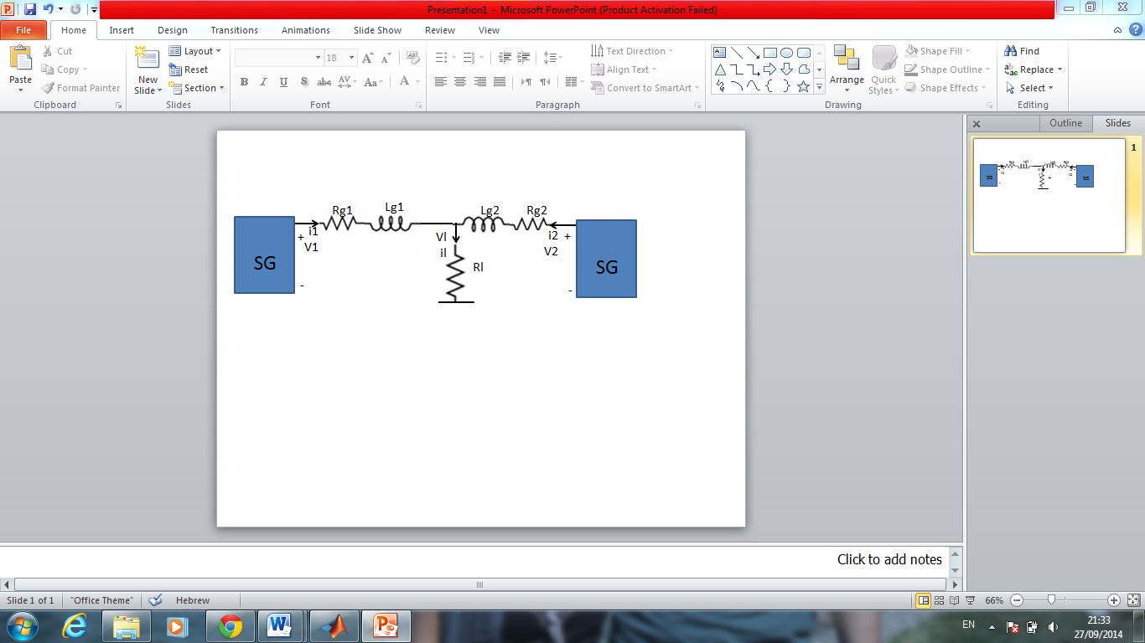

נגדיר:

${\underline{i}}_{1}=\left[\begin{matrix}i_{a1} \\ i_{b1} \\ ic_{1}\end{matrix}\right], {\underline{i}}_{2}=\left[\begin{matrix}i_{a2} \\ i_{b2} \\ ic_{2}\end{matrix}\right], {\underline{V}}_{1}=\left[\begin{matrix}V_{a1} \\ V_{b1} \\ Vc_{1}\end{matrix}\right], {\underline{V}}_{2}=\left[\begin{matrix}V_{a2} \\ V_{b2} \\ Vc_{2}\end{matrix}\right]$

וכעת:

${\underline{i}}_{L}={\underline{i}}_{1}+{\underline{i}}_{2} , {\underline{V}}_{L}={\underline{i}}_{L}R_{L}$

${\underline{V}}_{1}-{\underline{V}}_{L}=V_{Rg1}+{\underline{V}}_{Lg1}, {\underline{V}}_{2}-{\underline{V}}_{L}=V_{Rg2}+{\underline{V}}_{Lg2}$

${\underline{V}}_{Rg1}={\underline{i}}_{1}R_{g}, {\underline{V}}_{Rg2}={\underline{i}}_{2}R_{g}$

${\underline{V}}_{Lg1}=L\dot{{\underline{\dot{i}}}_{1}}, {\underline{V}}_{Lg2}=L\dot{{\underline{\dot{i}}}_{2}}$

${\underline{V}}_{1}={\underline{i}}_{1}\left(R_{g}+R_{L}\right)+{\underline{i}}_{2}R_{L}+L\dot{{\underline{\dot{i}}}_{1}}, {\underline{V}}_{2}={\underline{i}}_{2}\left(R_{g}+R_{L}\right)+{\underline{i}}_{2}R_{L}+L\dot{{\underline{\dot{i}}}_{2}}$

*נבצע פיתוח עבור המשדי"ף של גנרטור מספר 1. נבצע התמרת פארק כדי לקבל את המשוואות בקורדינטות של הגנרטור.*

$U\left(θ\right)=\sqrt{\frac{2}{3}}\left[\begin{matrix}cos⁡(θ) & cos⁡(θ-\frac{2π}{3}) & cos⁡(θ+\frac{2π}{3}) \\ -sin⁡(θ) & -sin⁡(θ-\frac{2π}{3}) & -sin⁡(θ+\frac{2π}{3}) \\ \frac{1}{\sqrt{2}} & \frac{1}{\sqrt{2}} & \frac{1}{\sqrt{2}}\end{matrix}\right]$

$U{\left(θ\right)}^{-1}=U{\left(θ\right)}^{T}=\sqrt{\frac{2}{3}}\left[\begin{matrix}cos⁡(θ) & -sin⁡(θ) & \frac{1}{\sqrt{2}} \\ cos⁡(θ-\frac{2π}{3}) & -sin⁡(θ-\frac{2π}{3}) & \frac{1}{\sqrt{2}} \\ cos⁡(θ+\frac{2π}{3}) & -sin⁡(θ+\frac{2π}{3}) & \frac{1}{\sqrt{2}}\end{matrix}\right]$

*נחשב את ההתמרה בין מערכת צירים מותמרת פארק בזווית t לבין מערכת צירים מותמרת פארק בזווית s:*

$x_{dq0}\left(t\right)=R\left(t,s\right)x_{dq0`}\left(s\right)=R_{s→t} x_{dq0`}\left(s\right)$

$x_{dq0}\left(t\right)=U\left(t\right)x_{abc}=U\left(t\right)U^{-1}\left(s\right)x_{dq0`}\left(s\right)$

$R\left(t,s\right)=R_{s→t}=U\left(t\right)U^{-1}\left(s\right)$

$$R\left(t,s\right)=\frac{2}{3}\left[\begin{matrix}cos⁡(t) & cos⁡(t-\frac{2π}{3}) & cos⁡(t+\frac{2π}{3}) \\ -sin⁡(t) & -sin⁡(t-\frac{2π}{3}) & -sin⁡(t+\frac{2π}{3}) \\ \frac{1}{\sqrt{2}} & \frac{1}{\sqrt{2}} & \frac{1}{\sqrt{2}}\end{matrix}\right]\left[\begin{matrix}cos⁡(s) & -sin⁡(s) & \frac{1}{\sqrt{2}} \\ cos⁡(s-\frac{2π}{3}) & -sin⁡(s-\frac{2π}{3}) & \frac{1}{\sqrt{2}} \\ cos⁡(s+\frac{2π}{3}) & -sin⁡(s+\frac{2π}{3}) & \frac{1}{\sqrt{2}}\end{matrix}\right]$$

$$R\left(t,s\right)=\left[\begin{matrix}cos⁡(s-t) & -sin⁡(s-t) & 0 \\ sin⁡(s-t) & cos⁡(s-t) & 0 \\ 0 & 0 & 1\end{matrix}\right]$$

*נבצע את התמרת הקורדינטות:*

${\underline{V}}_{1dq0}={\underline{i}}_{1dq0}\left(R_{g}+R_{L}\right)+{\underline{i}}_{2dq0`}R_{L}+LU(θ_{1})\dot{{\underline{\dot{i}}}_{1}}$

*כזכור:*

$\frac{d}{dt}\left[\begin{matrix}i_{d} \\ i_{q} \\ i0\end{matrix}\right]=U\left(θ\right)\frac{d{\underline{i}}_{abc}}{dt}+ω\left[-\begin{matrix}i_{q} \\ i_{d} \\ 0\end{matrix}\right]$

*נניח לשם פשטות כי אין ניוטרל ולכן: $i_{0}=V_{0}=0$.*

*ולכן:*

$\left[\begin{matrix}V_{d1} \\ V_{q1}\end{matrix}\right]=\left[\begin{matrix}i_{d1} \\ i_{q1}\end{matrix}\right]\left(R_{g}+R_{L}\right)+\left[\begin{matrix}i_{d2'} \\ i_{q2'}\end{matrix}\right]R_{L}+L(\frac{d}{dt}\left[\begin{matrix}i_{d1} \\ i_{q1}\end{matrix}\right]-ω_{1}\left[\begin{matrix}i_{q1} \\ {-i}_{d1}\end{matrix}\right])$

*נשים לב כי הזרמים של הגנרטור השני מסומנות ב ' כיוון שהטרנספורמציה שביצענו היא יחסית ל $θ_{1}$, אולם בהמשך נרצה להתיחס לזרמים כפי שהם נמדדים בגנרטור עצמו, ולכן נבצע טרנספורמציה $R_{θ_{1}→θ_{2}}$.*

$\left[\begin{matrix}V_{d1} \\ V_{q1}\end{matrix}\right]=\left[\begin{matrix}i_{d1} \\ i_{q1}\end{matrix}\right]\left(R_{g}+R_{L}\right)+\left[ \begin{matrix}cos⁡(θ_{1}-θ_{2}) & -sin⁡(θ_{1}-θ_{2}) \\ sin⁡(θ_{1}-θ_{2}) & cos⁡(θ_{1}-θ_{2})\end{matrix} \right]\left[\begin{matrix}i_{d2} \\ i_{q2}\end{matrix}\right]R_{L}+L(\frac{d}{dt}\left[\begin{matrix}i_{d1} \\ i_{q1}\end{matrix}\right]-ω_{1}\left[\begin{matrix}i_{q1} \\ {-i}_{d1}\end{matrix}\right])$

*משוואת גנרטור סינכרוני – בהנחת זרם עירעור קבוע:*

$\left[\begin{matrix}L_{s}\dot{i_{d1}} \\ L_{s}\dot{i_{q1}} \\ J\dot{ω_{1}}\end{matrix}\right]=\left[\begin{matrix}-R_{s} & ω_{1}L_{s} & 0 \\ {-ω_{1}L}_{s} & -R_{s} & -{mi}_{f} \\ 0 & mi_{f} & -D_{p}\end{matrix}\right]\left[\begin{matrix}i_{d1} \\ i_{q1} \\ ω_{1}\end{matrix}\right]+\left[\begin{matrix}-V_{d1} \\ -V_{q1} \\ T_{m}\end{matrix}\right]$

*נגדיר*

$δ_{1}=θ_{1}-θ_{2} → \dot{δ_{1}}= ω_{1}-ω_{2}$

*ונקבל את המודל – עבור הגנרטור הראשון:*

$\left[\begin{matrix}{(L}_{s}+L_{g})\dot{i_{d1}} \\ {(L}_{s}+L_{g})\dot{i_{q1}} \\ J\dot{ω_{1}} \\ \dot{δ_{1}}\end{matrix}\right]=\left[\begin{matrix}-R_{s}-R_{g}-R_{L} & ω_{1}\left(L_{s}+L_{g}\right) & 0 & 0 \\ {-ω}_{1}\left(L_{s}+L_{g}\right) & -R_{s}-R_{g}-R_{L} & -{mi}_{f} & 0 \\ 0 & mi_{f} & -D_{p} & 0 \\ 0 & 0 & 1 & 0 \end{matrix}\right]\left[\begin{matrix}i_{d1} \\ i_{q1} \\ ω_{1} \\ δ_{1} \end{matrix}\right]+\left[\begin{matrix}0 \\ 0 \\ T_{m1} \\ 0 \end{matrix}\right]+\left[\begin{matrix}R_{L}cos⁡( δ_{1}) & {-R}_{L}sin⁡( δ_{1}) & 0 & 0 \\ R_{L}sin⁡( δ_{1}) & R_{L}cos⁡( δ_{1}) & 0 & 0 \\ 0 & 0 & 0 & 0 \\ 0 & 0 & -1 & 0 \end{matrix}\right]\left[\begin{matrix}i_{d2} \\ i_{q2} \\ ω_{2} \\ δ_{2} \end{matrix}\right]$

*נגדיר: ${L≔L}_{s}+L_{g}$, $R≔R_{s}+R_{g}+R_{L}$*  וכן $z≔\left[\begin{matrix}i_{d} \\ i_{q} \\ ω \\ δ \end{matrix}\right]$ $u=\left[\begin{matrix}0 \\ 0 \\ \frac{T_{m}}{J} \\ 0 \end{matrix}\right]$

וכעת:

$\dot{z_{1}}=A\left(z_{1}\right)Z_{1}+u_{1}+B\left(δ_{1}\right)z_{2}$

$\dot{z_{2}}=A\left(z_{2}\right)Z_{2}+u_{2}+B\left(δ_{2}\right)z_{1}$

כאשר

$$A\left(z\right)=\left[\begin{matrix}-\frac{R}{L} & ω & 0 & 0 \\ -ω & -\frac{R}{L} & -\frac{{mi}_{f}}{L} & 0 \\ 0 & \frac{mi_{f}}{J} & -\frac{D_{p}}{J} & 0 \\ 0 & 0 & 1 & 0 \end{matrix}\right]$$

$$B\left(z\right)=B\left(δ\right)=\left[\begin{matrix}\frac{R_{L}}{L}cos⁡( δ) & -\frac{R_{L}}{L}sin⁡( δ) & 0 & 0 \\ \frac{R_{L}}{L}sin⁡( δ) & \frac{R_{L}}{L}cos⁡( δ) & 0 & 0 \\ 0 & 0 & 0 & 0 \\ 0 & 0 & -1 & 0 \end{matrix}\right]$$

$\dot{z_{1}}-A\left(z_{1}\right)Z_{1}-u_{1}-B\left(δ_{1}\right)z_{2}=\dot{z_{2}}-A\left(z_{2}\right)Z_{2}-u_{2}-B\left(δ_{2}\right)z_{1}$

כזכור, $δ_{1}=-δ_{2}$ ולכן:

$\dot{z_{1}}-A\left(z_{1}\right)Z_{1}-u_{1}-B\left({-δ}_{2}\right)z_{2}=\dot{z_{2}}-A\left(z_{2}\right)Z_{2}-u_{2}-B\left(-δ_{1}\right)z_{1}$

נניח

$T_{m1}=T_{m0}+Kδ_{1}+D(ω_{2}-ω_{1})$, $T_{m2}=T_{m0}+Kδ_{2}+D(ω_{1}-ω_{2})$

$\dot{z_{1}}-(A\left(z_{1}\right)z_{1}-B\left({-δ}_{1}\right)z_{1}+\left[\begin{matrix}0 \\ 0 \\ \frac{Kδ_{1}-2Dω_{1}}{J} \\ 0 \end{matrix}\right])=\dot{z_{2}}-(A\left(2\right)z_{2}-B\left({-δ}_{2}\right)z_{2}+\left[\begin{matrix}0 \\ 0 \\ \frac{Kδ_{2}-2Dω_{2}}{J} \\ 0 \end{matrix}\right])$

$\dot{z_{1}}-\dot{z_{2}}=h\left(z_{1}\right)-h(z_{2})$

כאשר:

$h\left(z\right):=\left[\begin{matrix}-\frac{R+R_{L}cos⁡( δ)}{L} & ω-\frac{R_{L}}{L}sin⁡( δ) & 0 & 0 \\ -ω+\frac{R_{L}}{L}sin⁡( δ) & -\frac{R+R_{L}cos⁡( δ)}{L} & -\frac{{mi}_{f}}{L} & 0 \\ 0 & \frac{mi_{f}}{J} & -\frac{D_{p}+2D}{J} & \frac{K}{J} \\ 0 & 0 & 2 & 0 \end{matrix}\right]$

*מטריצה זו אינה contracting, כיוון שישנו אפס על האלכסון הראשי. אולם כיוון שאנו מתענינם בביטוי*